Анықтама

«№83 орта мектебі» коммуналдық мемлекеттік мекемесінде 2024 жылдың 07-21ақпан аралағында «Отаны бірдің,тілеегі бір» тақырыбында тарих,география,құқық пәндері бірлестігінің апталығы аясында Lesson Study (сабақты зерттеу ) жоспары жүргізілді .
LessonStudy - бұл зерттеудің ерекше формасы болып табылатын педагогикалық тәсіл және мұғалімнің іс-тәжірибесі саласындағы білімді жетілдіруге бағытталған сабақтардағы іс-әрекеттері.
Бұл циклге бір топ мұғалімдер бірлесіп жоспарлаған, сабақ берген, бақылаған және талдаған кем дегенде үш сабақ кіреді. LS қолдана отырып, мұғалімдер демократиялық негізде зерттеу жүргізіп, сабақты оқи алады, білім сапасына әсер етеді. LS тәсілінің көмегімен оқушылар мен мұғалімдердің қателіктерін көруге, оларды болдырмауға және оқыту мен оқудың сапасын жақсартуға болады.
Lesson Study циклін өткізу үшін зерттеу жұмыстарын жоспарлап Абдибекова Г санаты педагог –зерттеуші, тарих пәні мұғалімі еңбек өтілі 38 жыл , Байдауддетова Ұсанаты педагог-зерттеуші, тарих пәні мұғалімі, еңбек өтілі 34 жыл ,
Оразбаева З санаты педагог-зерттеуші, георгафия пәні мұғалімі, еңбек өтілі 25 жыл,
Барлыбаева Л санаты педагог- сарапшы, георгафия пәні мұғалімі, еңбек өтілі 20 жыл, Мухашева Д санаты педагог- модератор, физика пәні мұғалімі, еңбек өтілі 14 жыл мұғалімдерден топ құрдық.

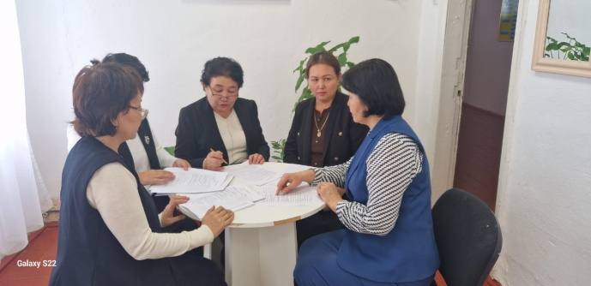

Lesson Study тәсілін жүзеге асыру үшін топ мүшелері ақылдаса келе, «Сабақ үрдісінде оқушылардың қызығушылығын арттыру арқылы білім сапасын көтеру » мақсаты бойынша 8 «А» сыныбына Lesson Study жүргізу жоспарланды.Сыныпта- 25 оқушы.ер бала-15, қыз бала-12. Сыныпта оқу озаты - жоқ, оқу екпіндісі - 10. Жалпы сыныптың білім көрсеткіші – 37.4 % құрайды. Сыныптың білім деңгейі мен сыныптың белсенділігі мен бәсекелес, жарыса оқу деңгейі орташа. Сондықтан осы сыныпта оқушылардың қызығушылықтарын арттырудағы мақсатымыз – оқушылардың таным белсенділігін арттыру, қызығушылығын ояту, білім сапасын көтерукартамен жұмыс дағдысын қалыптастыру..
Сыныптан алынған малс сауалнамасының нәтижесі бойынша сыныптың басым көпшілігі көмекті қажет етеді екен.

Осы қорытындыға байланысты фокус-топ келесі зерттеу сұрағын таңдады: «Жұптық және жеке жұмыс оқушылардың өзіндік жұмыс дағдыларын дамытуға қалай әсер етеді?». Зерттеудің міндеттері жұптарда жұмысты ұйымдастыру арқылы оқуға деген қызығушылықты арттыруға жағдай жасау және оқуды бағалау арқылы оқу процесінде әр оқушының ақыл-ой белсенділігін дамытуға мүмкіндік беру болды. Зерттелетін үш оқушы анықталды: үздік оқушы- Алдажұмаев Ерасыл орташа қабілеті бар білім алушы – Уткелбаев Жандос және пәндер бойынша ынтасы төмен оқушы-Қобланова Ұлбала фокус-топ осы оқушылар үшін күтілетін нәтижелерді айқындайды.
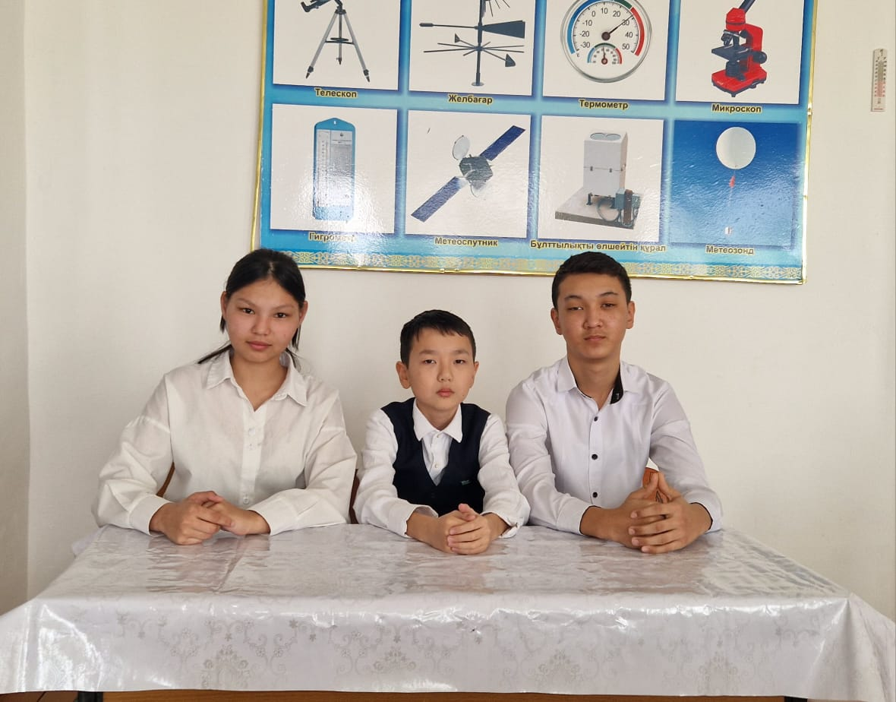

Сабақ соңында оқушылардан не күтесіз? | А Оқушысы  Алдажұмаев Ерасыл  Берілген фокустың сәттілік өлшемдері:  Сабақтың соңында А деңгейлі оқушы жеке жұмыста тапсырманыы терең меңгеріп есеп шығаруда қолдана білді | В Оқушысы  Уткелбаев Жандос  Осы Фокус-топтың жетістік критерийлері:  Сабақтың соңына қарай В деңгейінің оқушысы формуланы қолданып есеп шығара отырып мағынасын түсінді | С Оқушысы  Қобланова Ұлбала осы Фокус-топтың жетістік критерийлері:  Сабақтың соңына қарай С деңгейінің оқушысы қызығушылық танытып картамен жұмыс жасай білді.

Бұл тәсілде қарастырылған 4 сабақ өткізілді. Әрбір сабақтан кейін жұмыс стратегиялары мен формаларына мұқият талдау жасалды. Бұл тәсілді енгізгеннен кейін біз оқушылардан оқығандары туралы пікірлерін және сабақты қалай өзгертуге болатындығын анықтау мақсатында сауалнама жүргіздік. LS тобы сабақ барысында оқушылардың оқуын бақылау, талдау арқылы кері байланыс түрінде пікірталасқа түсті.

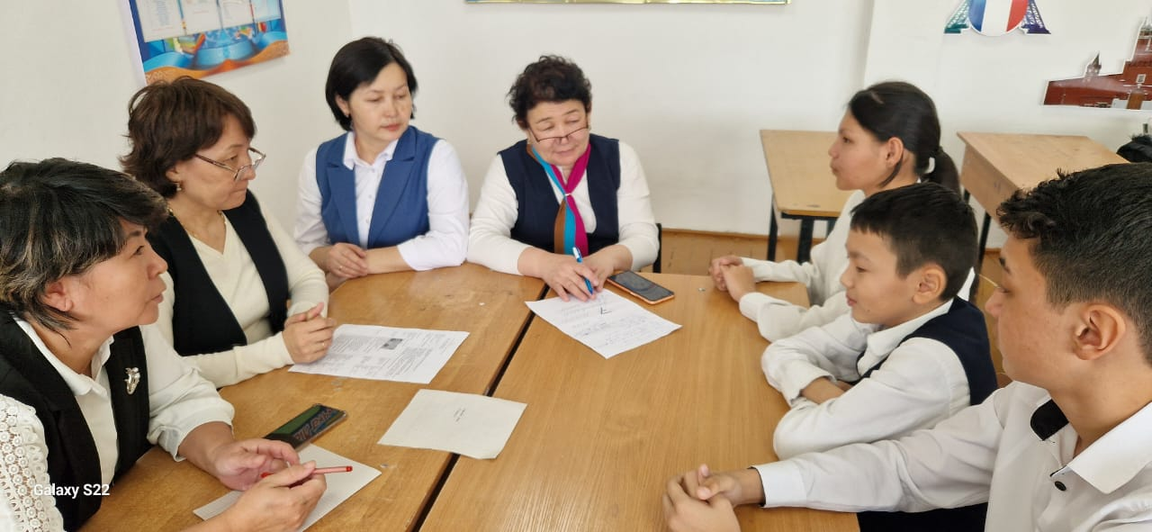
LS тәсілін енгізгеннен кейін мұғалімдер өздері үшін қорытынды жасады: «LessonStudy» әдістемесі соншалықты тиімді, ол бізге балаларға білім беру кезінде не болу керек және шын мәнінде не болады, арақашықтығының айырмашылығын көруге көмектесті. Болашақта біз мұғалімдердің білімін арттыру және оқыту мен оқу практикасын жетілдіру мақсатында осындай тәсілді жүзеге асыруды жоспарладық. Себебі, бірлескен жоспарлау, бірлескен бақылау, бірлескен талдау нәтижесінде мұғалімдер оқытудың «бірлескен идеясын» қалыптастырады.
Жоспарланған бірінші сабақ 9 «Б» сыныбына Арифметикалық және геометриялық прогрессиялар тақырыбы(9.2.3.4 сандар тізбектерінің арасынан арифметикалық және геометриялық прогрессияны ажырату) мақсатында өткізілді. Сабақ Топқа бөлу
сан арқылы бөлінеді – 1,2,3,4әдісі арқылы топқа бөлумен басталды. Төрт топ ұйымдастырылды, бірақ топтық жұмыс ережелерін сақтамауынан және ынтымақтастықтың болмауынан тиімді нәтиже бермеді. Сабақ барысында «Кім жылдам?» жеке жұмыс, «Ойланайық та, ойлайық» жұптық жұмыстары «333» әдісі
және мадақтау арқылы бағалау болып отырды. А деңгейінің оқушысы Ерасыл сабақ материалын толық көлемде меңгеріп өзін көщбасшы ретінде таныта білді.В деңгейінің оқушысы Жандос контур картамен жұмыста қателесіп отырды.С деңгейінің оқушысы Ұлбала кішкенеде болса қызығушылық танытып жұмыс жасады.

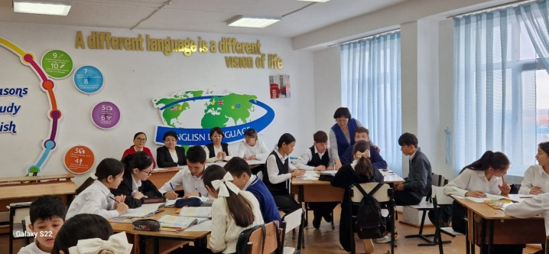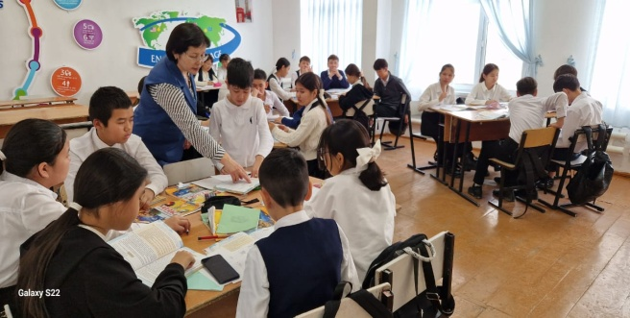
Бірінші сабақ Бірінші сабақ

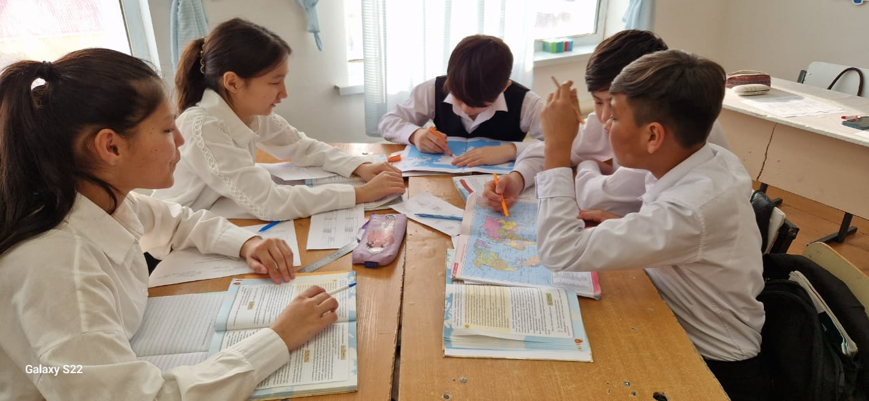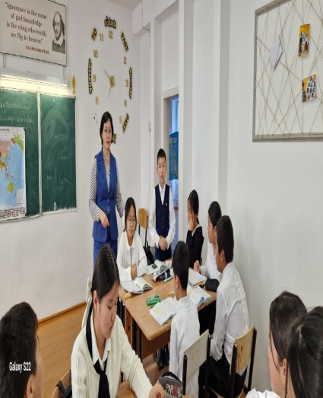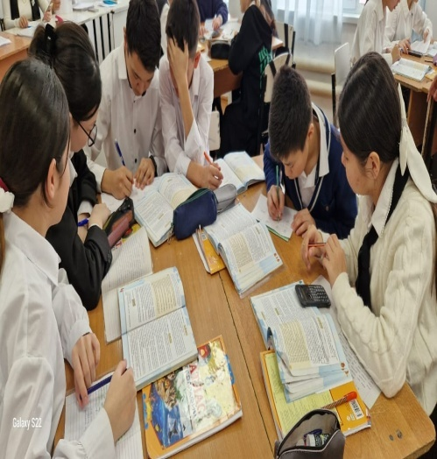
А,В,С деңгейлі оқушылардың жұмысын бақылау

Бірінші сабақтағы бағалау нәтижесі

Әрбір сабақта кейінгі қателіктердің алдын алу және белгілі бір нәтижеге жету үшін талдау жасалды. Оқушылардың нәтижесін жақсарту үшін топтар арасында бәсекелестікті арттыратын тапсырмалар беру, жұптық, жеке жұмыстарды тиімді ұйымдастыру, тапсырмаларды күнделікті өмірмен байланыстыру, бағалауды жетілдіру мәселесі ескерілсін деген пікірлер айтылды.
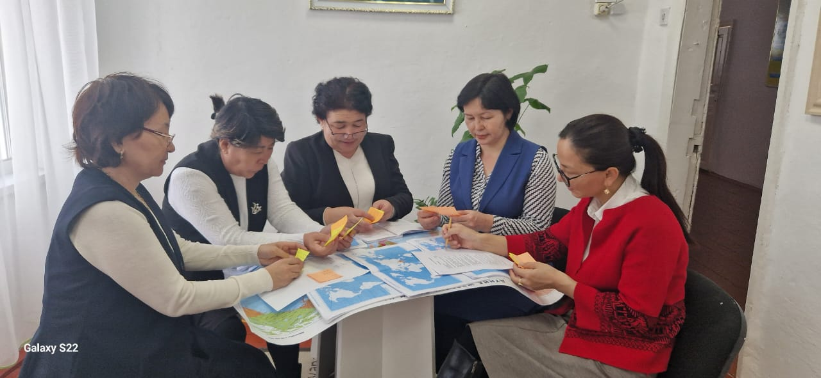
Сабақта талдау және екінші сабақты жоспарлау

Сабақты талдағаннан кейін «оқушыны үні», мұғалімдердің пікірлерін тыңдап, оқушылар мен мұғалімдердің тілектерін ескеріп, келесі сабаққа жоспар құрылды. Талқылау барысында біз сабаққа келесі тәсілдерді енгізуді шештік: шығармашылық тапсырмалар, «Ашық және жабық сұрақтар» әдісі, оқушылардың қызығушылығын арттыру үшін есептер қолдану, жеке, жұптық жұмыстар және өзін-өзі бағалау әдістері.
Жоспарланған екінші сабақ 9 «Б» сыныбында Арифметикалық және геометриялық прогрессиялар тақырыбы (9.2.3.5 арифметикалық прогрессиялардың n-ші мүшесін, алғашқы n-ші мүшелерінің қосындысын есептеу формулаларын, сипаттамалық қасиетін білу және қолдану;) мақсатынды өткізілді. Екінші сабақ «Кім жылдам?» әдісі арқылы EducaPlay платформасында тест сұрақтарына жауап беруден басталды, оқушылар қызығушылық танытып белсеніп орындады. Гаусс әдісі бойынша мысал келтіре отырып жаңа сабақ түсіндірілді. Жеке және жұптық жұмыс кесте толтыру орындалды. Өзін-өзі бағалау сабақ барысында оқушылардың оқу белсенділігін ынталандыру мақсатында өткізілді. Сабақ соңында жүргізілген рефлекция «Сауалнама» әдісі көрсеткендей: оқушылардың басым көпшілігі «Әлі де түсінуім керек, сұрағым бар» - деп жауап берген. Кейбірі «Сабақ қызықты болды. Мен бәрін түсіндім» -деп жауап берген. Ішінара «Мен ештеңе түсінбедім» жауабын таңдаған.
А оқушы: күрделі тапсырмаларды жеке талдайды және оқушылардың пікірлерін ескере отырып, ортақ шешім, қорытынды жасай алады;
В оқушы: белсенділігі, қызығушылығы жақсы, картамен жұмысты әлі де жетілдіру керек
С оқушы: кейбір есептерді, тапсырмаларды сыныптастары көмегімен орындайды, қиындықтарды көтере алады және өз мүмкіншіліктерін біледі. Осының нәтижесінде зерттеудегі А, В, С оқушыларының өзін-өзі реттеу, қалыптастыру, өз бетінше білім алу және географиялық білімін дамыту қабілеттерінің өсуін байқадық.

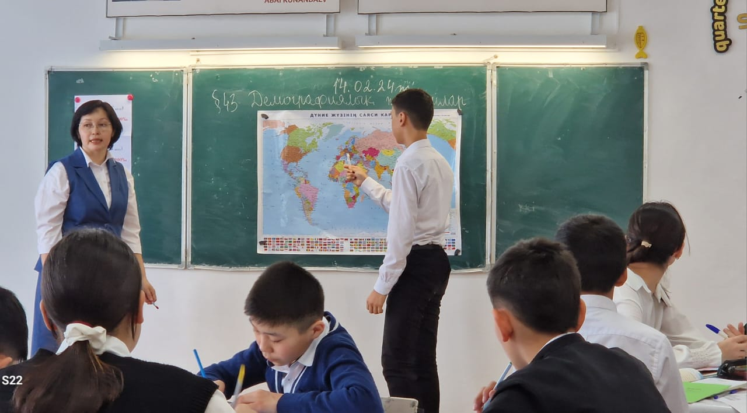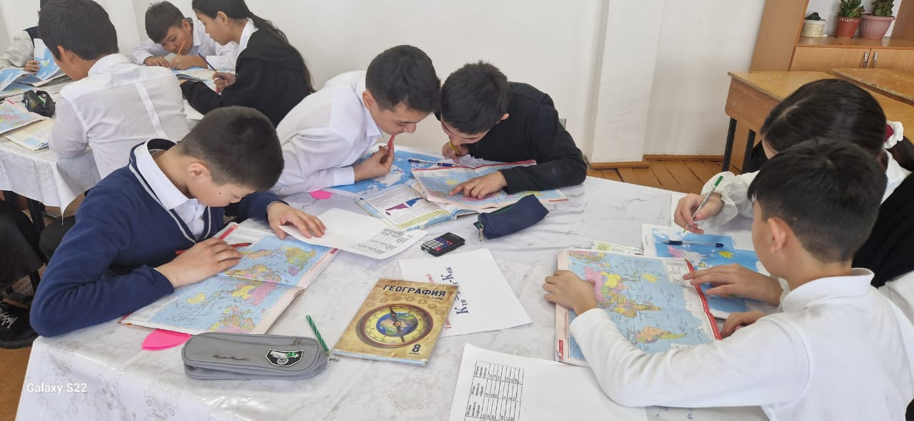
Екінші сабақ Жұптық жұмыс
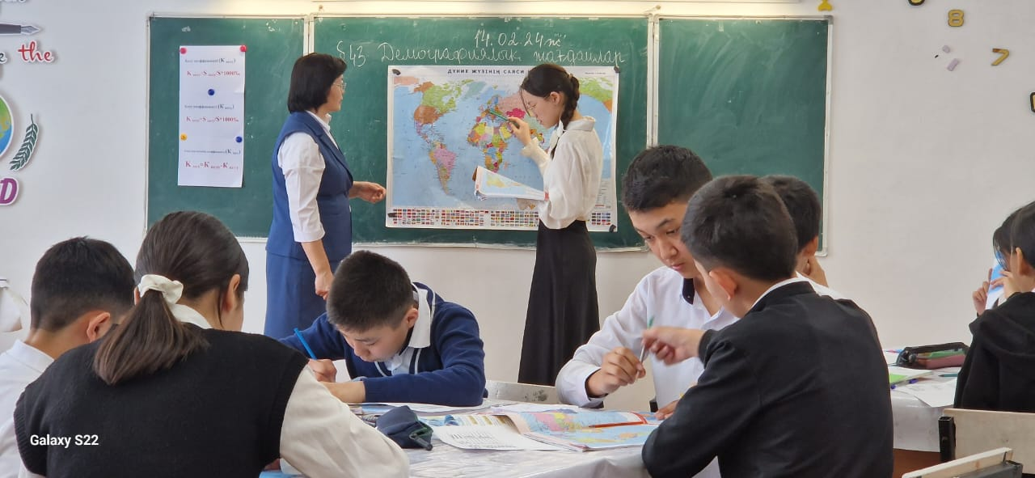
Екінші сабақ

В деңгейлі оқушының жұмысын бақылау

Екінші Lesson Study-де жіберілген кемшіліктерге талдау жасалып, олар түзетілді. Әр оқушының ойын жеткізуіне мүмкіндік туғызу, оқушы ойының дамуына қолдау көрсету, алған білімдерін өмірде дұрыс пайдалана білу,тек тақтадағы оқушымен емес жалпы сыныппен жұмыс жасау, оқушы белсенділігін арттыру, жылдам жауапқа дағдыландыру секілді мәселелер үшінші Lesson Study-де қамтылуы керектігі айтылды. Бұл пікірлер үшінші Lesson Study өткізілетін сабақ жоспарына енгізілді.

Екінші сабақтағы бағалау нәтижесі

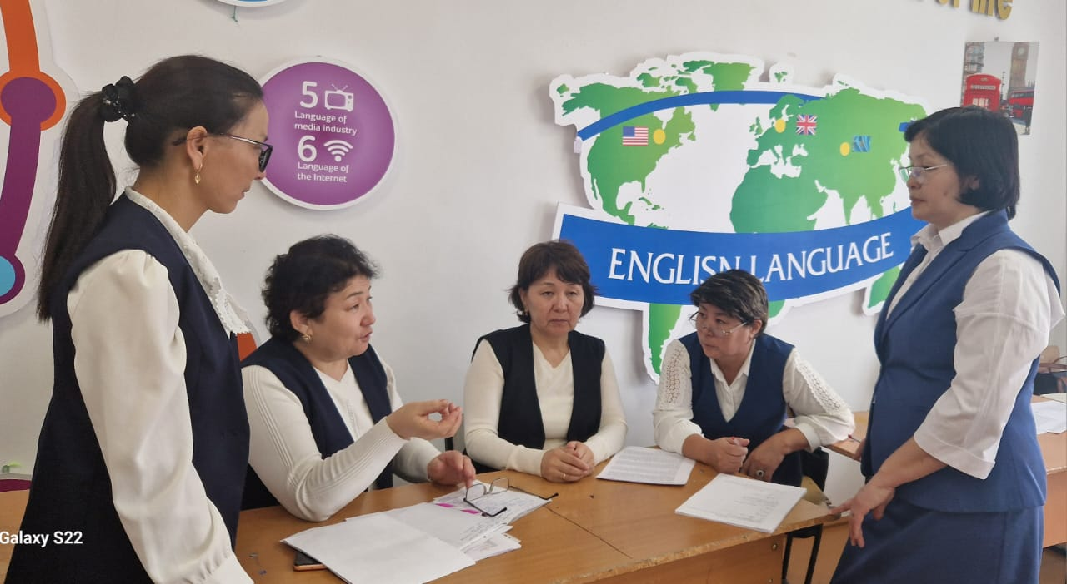
Екінші сабақты талдау

Үшінші сабақты жоспарлауда мақсаттар мен міндеттерді толық орындау үшін мұғалімдердің пікірлері мен «оқушы үнін» ескере отырып, әлсіз және ұтымды тұстарын зерттеу, сабақты жақсарту негізінде жасалды. LS тобы сабаққа келесі өзгерістер енгізуді ұйғарды: жеке және жұптық жұмыстарды оқушылардың белсенділігін және қызығушылығын арттыруда, өткенді қайталауда сәйкестік тесті, миға шабуыл, «Домино» әдісі арқылы жұптық жұмыс, деңгейлік тапсырмалар, ашық журнал арқылы бағалау әдісі оқушылардың шынайы бағасын шығаруда тиімді болды және критериалды бағалау.

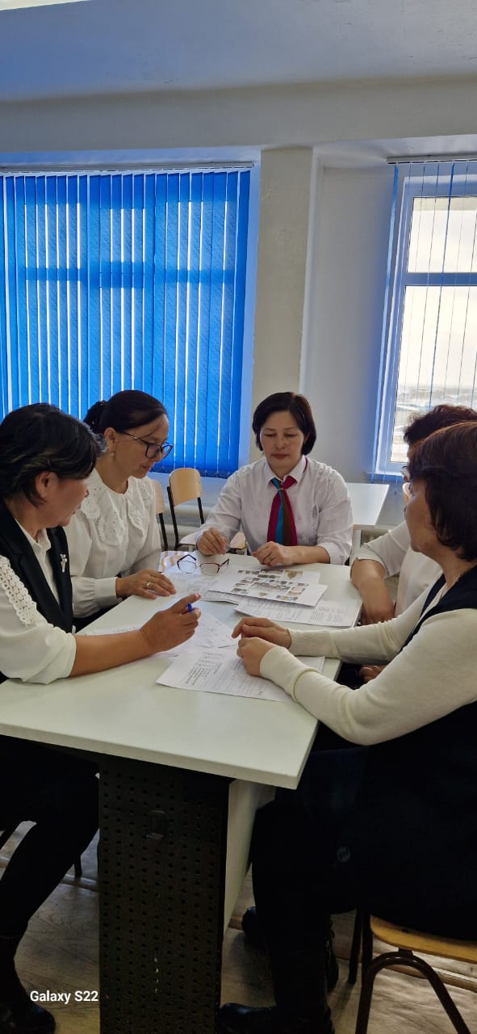

Үшінші сабақты жоспарлау

Үшінші сабақ 8«А» сыныбында 43Демографиялық көрсеткіштер мен демографиялық жағдай (8.4.1.4- елдердің демографиялық көрсеткіштерін графикалық түрде ұсынып, түсіндіреді) мақсатынды өткізілді. Бұл сабақта А деңгейінің оқушысы Ерасыл ерекше көзге түсіті, қайталау тапсырмаларына нақты жауап берді, картамен жұмыста жіберілген оұушылардың қателеріне көмектесіп отырды..В деңгейінің оқушысы Жандостың сабақ барысында ынтасы өте жоғары болды, яғни формулаларды қолдана алды, тақырыпты жақсы меңгергені көрінді. . С деңгейінің оқушысы Ұлбала сабаққа жақсы араласып отырды. Сәйкестендіру тестін өз бетінше орындады. Оқушыда қызығушылық бар, бірақ өз бетінше жұмыс жасауға қалыптасу керек. Жалпы сынып оқушыларының қызығушылығы жақсы болды.

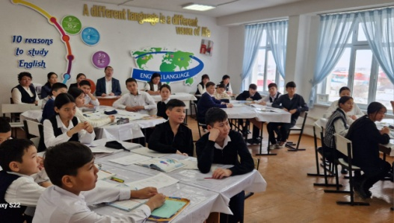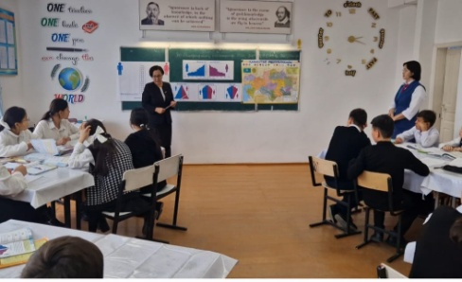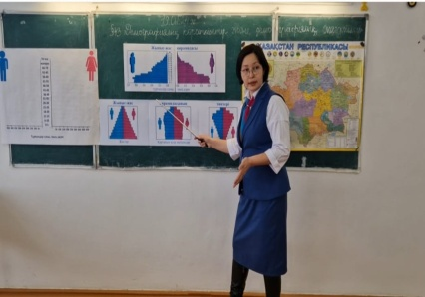
Үшінші сабақ барысы

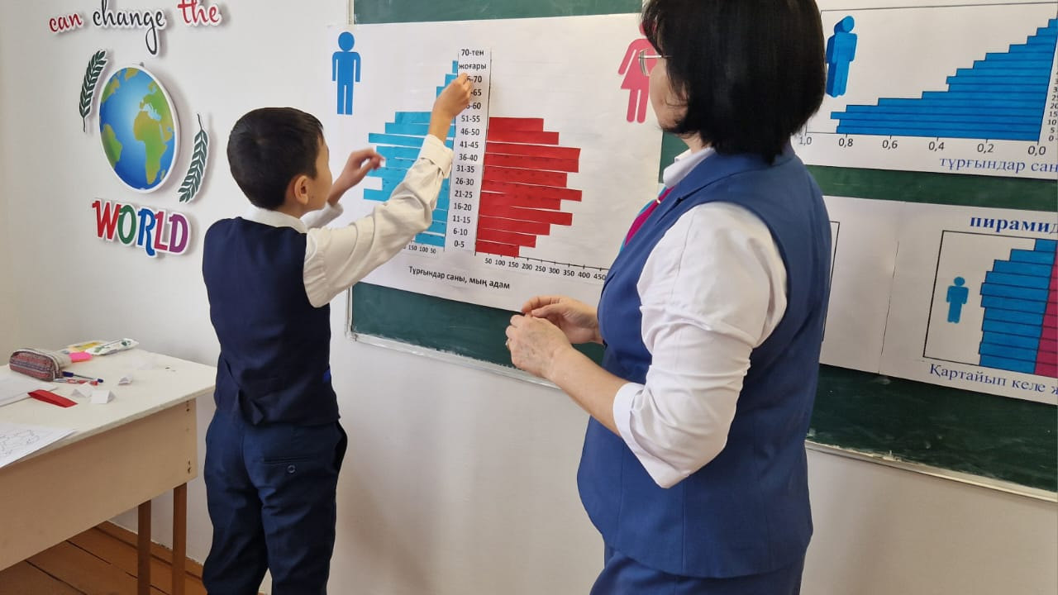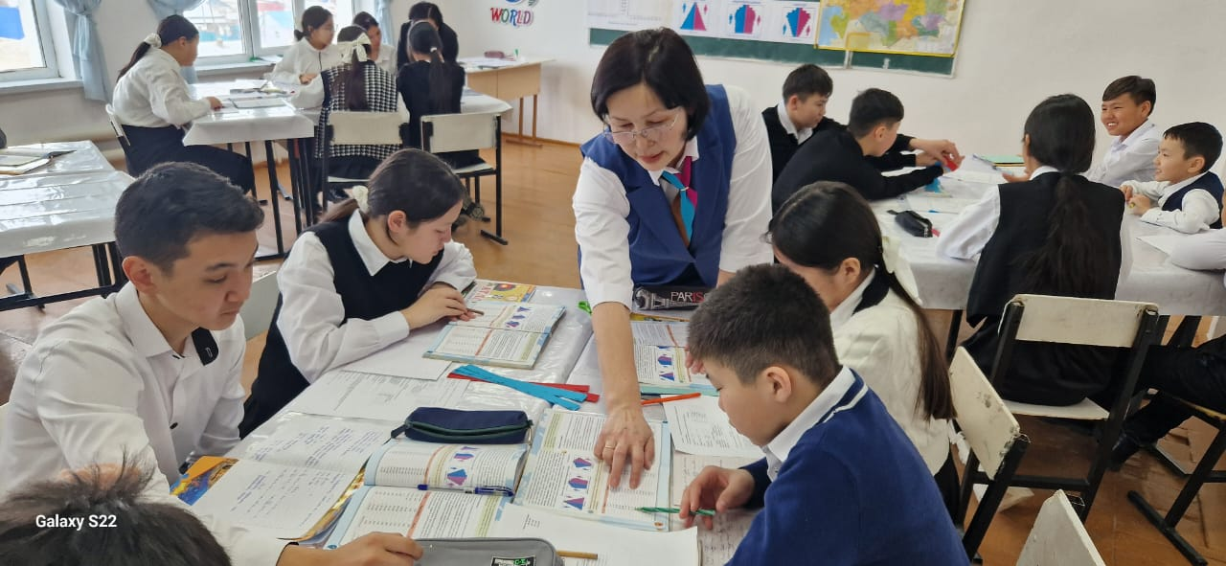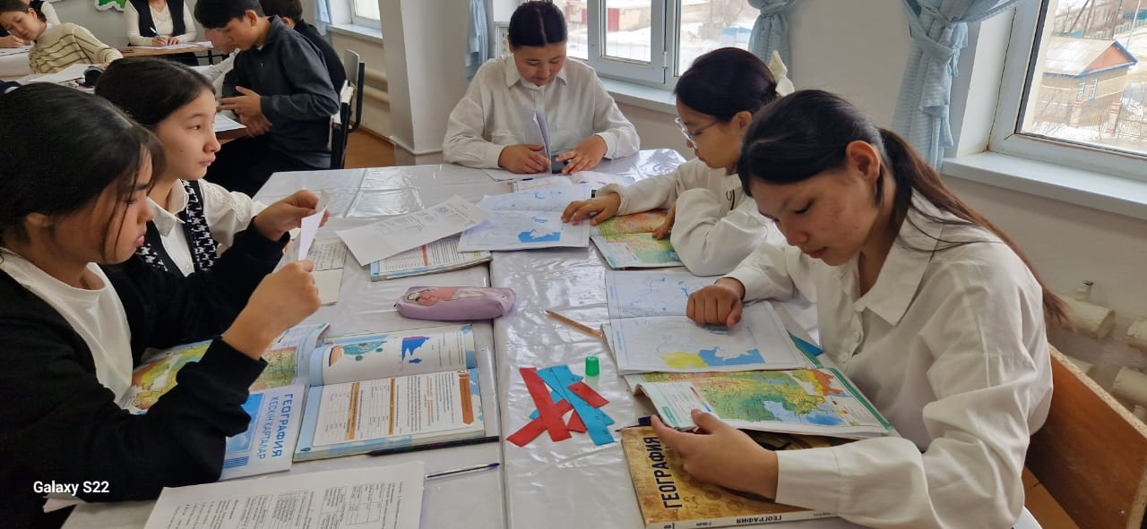
А В С деңгейлі оқушылардың жұмысын бақылау

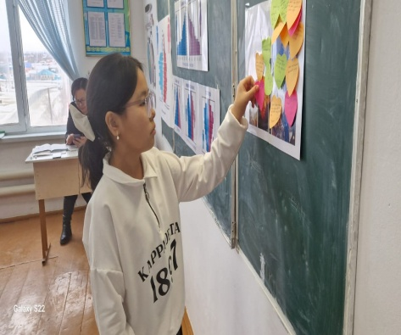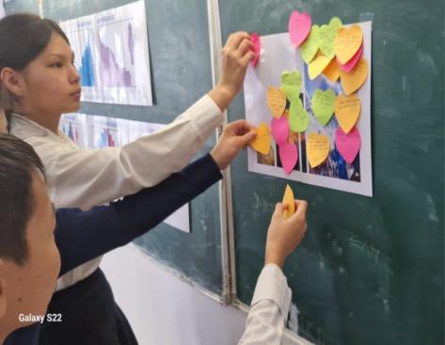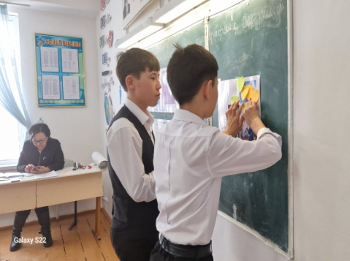

Кері байланыс

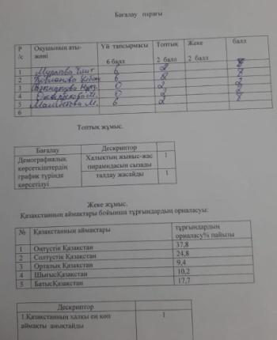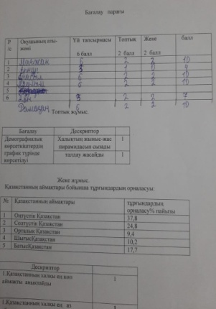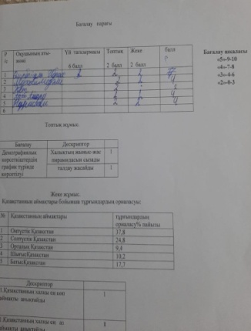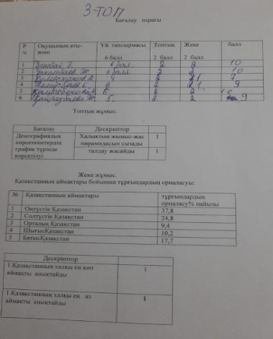

Бағалау парағы

Үшінші сабақтағы бағалау нәтижесі

Зерттеудің келесі кезеңдері бекітілген жоспарға сәйкес өз дәрежесінде жүргізілді. Оқушылардың пікірін, қажеттіліктерін кері байланыс арқылы түсіну, түйінді идеялар негізіндегі оқытуды жақсарту нәтижелілігін зерделенді. Кезекті сабақ талқыланып, кемшіліктерді жою мәселелері жолға қойылды. Бақылау парақшалары толтырылды. Бейне және фото материалдары жинақталып, сараланды
Болжамдармен нақты нәтижелерді салыстыру негізінде зерттеу тобы проблеманың шешу жолдарын бірігіп тапты. Зерделенген тізбектес сабақтарға өзгерістер енгізіліп, оқушылардың іс-әрекетін қалай тиімді бағалауға болады деген жаңа мәселе туындады. Бұл проблема Lesson Study-дің келесі циклына жоспарланды. Оқушыларды оқытуға көңіл аудара отырып, оқытуды жетілдіру және оның сапасын арттыру құралы ретінде мұғалімдерге Lesson Study-дің маңызы зор екенін тәжірибе барысында түсіндік.

А,В,С оқушыларын бақылау парағы

Сабақтың кезеңі | А оқушысы |  | Нені өзгертуге болар еді?
 | Күтілетін нәтиже | Не байқалды
Сабақтың басы | Белсенділік танытты. Басқаларды бағыттап отырды | Сыныптастарына көбасшы болуға ұмтылды | Тапсырмалар оңай көрінді. Күрделілеу тапсырмалар қажет болды
Сабақтың ортасы | Тапсырманы өздігінен орындап отырды. Жиі жауап беріп, тақтада жұмыс жасады | Көбіне өзін көрсеткісі келді | Қосымша тапсырмалар ұсыну қажет
Сабақтың соңы | Кері байланысқа белсенді қатысты. | Сабақтың барлық кезеңдерінде белсенді болды | Жұмысты сыныптастарына  жәрдемдесетіндей ұйымдастыру
Сабақтың кезеңі | В оқушысы |  | Нені өзгертуге болар еді?
 | Күтілетін нәтиже | Не байқалды
Сабақтың басы | Белсеніп сабаққа араласыпотырды | Есептеуде таңбалардан қателесті | Есептеуді жетілдіру керек
Сабақтың ортасы | Тапсырманы өздігінен орындай алды. Сабаққа араласып отырды тақтада жұмыс жасады | Өз бетінше есеп шығара алатындығы көрінді | Өз білім деңгейіне сәйкес тапсырма беру
Сабақтың соңы | Белсенді араласып отырды | Сұрақтарға ауызша жауап берді | Ауызша есептеуге арналған есептер дайындау, ашық және жабық сұрақтар қою
Сабақтың кезеңі | С оқушысы |  | Нені өзгертуге болар еді?
 | Күтілетін нәтиже | Не байқалды
Сабақтың басы | Топқа бөлу ірекетін түсінбеді. Мұғалім көрсеткен топқа орналасты | Қойылған мақсатты дұрыс түсінбегендігі | Топқа бөліну, топта жұмыс істеу қағидаттарын түсіндіру қажеттілігі
Сабақтың ортасы | Топтың жұмысына немқұрайлы қарап отырды. Дәптерге есептерді жазды. Тақтаға шыққан жоқ | Топта ұжымдасып жұмыс істеуге тәжірибесі жоқ екендігі көрінді | Білім деңгейіне сәйкес тапсырмалар беру қажеттілігі
Сабақтың соңы | Кері байланысқа араласты. Сабақтың аяқталғанына қуанды | Ойы сабақтан тыс екендігі байқалды | Сабаққа қызығушылығын ояту

